1. Buatlah program untuk memasukan dan menampilkan data pada larik.

Ketentuan :

ØGunakan larik satu dimensi.

ØNilai yang di-input maksimal sebanyak 10 buah bilangan bulat.

ØPerulangan akan berhenti ketika sudah mengisi larik sebanyak 10 buah atau ketika ketika kita mengisi larik tersebut dengan nilai nol (0).

Contoh Output:

[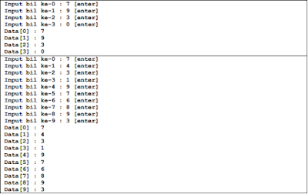](https://www.blogger.com/u/1/blog/post/edit/4310209025248791298/7362401014700032241)

Jawaban :

package sorting;

import java.util.Scanner;

public class Ilman10519069_Soal1{

public static void main(String[]args)

     {

          int jumlah,i,j,swap;Scanner scan = new Scanner(System.in);

          System.out.print("Masukkan Jumlah Bilangan Yang Mau DiInputkan [MAX:10] : ");

          jumlah = scan.nextInt();int array[] = new int[jumlah];

          System.out.println("");

          for(i=0; i<jumlah;i++){System.out.print("Input bil ke-"+(i)+" : ");array[i]=scan.nextInt();}

          System.out.println("");

          for(int a=0;a<jumlah;a++){System.out.print("Data ["+(a)+"] = ");System.out.println(+array[a]);}

     }

}

2. Buatlah program untuk mengurutkan nilai.

Ketentuan :

ØGunakan larik satu dimensi.

 ØNilai yang di-input sebanyak 5 buah bilangan bulat.

ØGunakan perulangan untuk input, proses dan output, serta gunakan seleksi untuk proses pengurutan. Ø Nilai diurut dari kecil ke besar.

Contoh Output:

[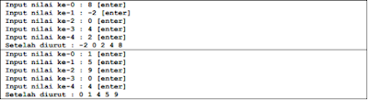](https://www.blogger.com/u/1/blog/post/edit/4310209025248791298/7362401014700032241)

Jawaban :

package sorting;

import java.util.Scanner;

public class Ilman10519069_Soal2{

public static void main(String[] args){

     Scanner scan = new Scanner (System.in);

     System.out.print("Masukan angka yang akan di masukan : ");int jmlAngka = scan.nextInt();

     System.out.println("");

     int bil[] = new int [jmlAngka];

     for (int i=0;i<jmlAngka;i++){System.out.print("Input nilai ke-"+(i)+ " : ");bil[i] = scan.nextInt();}

     SelectionASC(bil);System.out.println("");

     System.out.print("Setelah diurut : ");for(int i = 0; i < bil.length; i++){System.out.print(bil[i] + " ");}

     /*

     SelectionDesc(bil);System.out.println("");

     System.out.print("Hasil pengurutan Descending : ");

     for(int i = 0; i < bil.length; i++){System.out.print(bil[i] + " ");}

     */

}

     static int [] SelectionASC (int[] bil) {

          for(int i=0; i<bil.length; i++){for(int j=i+1; j<bil.length; j++){if(bil[i] > bil[j]){int temp=bil[j];bil[j]=bil[i];bil[i]=temp;}}}

          return bil;

     }

     static int [] SelectionDesc (int[] bil) {

          for(int i=0; i<bil.length; i++){for(int j=i+1; j<bil.length; j++){if(bil[i] < bil[j]){int temp=bil[j];bil[j]=bil[i];bil[i]=temp;}}}

          return bil;

     }

}